DOKUMENTACJA PROJEKTOWA
Budgetly
Aplikacja webowa do zarządzania budżetem osobistym
Metadane | Wartość
Przedmiot | Programowanie aplikacji internetowych
Projekt | Budgetly - wieloużytkownikowy dziennik wydatków
Autorzy | Karol Ścisłowski, 177306, Informatyka Online, K38; Jakub Grygiel, 174556, Informatyka Online, K38
Data dokumentu | 30.05.2026
Wersja | 1.0
Zakres | Dokumentacja wstępna, specyfikacja, harmonogram, architektura, implementacja, testowanie i plan demonstracji

Cel dokumentu: Dokument został przygotowany tak, aby pokrywal kryteria oceniania z pliku 'Programowanie aplikacji internetowych - plan przedmiotu oraz zasady zaliczenia przedmiotu.pdf'. Kolejnosc rozdzialow odpowiada głównym grupom punktowym z kryteriów.

1. Dokumentacja wstępna

1.1 Koncepcja projektu
Budgetly to wieloużytkownikowa aplikacja webowa do ewidencji finansów osobistych. System pozwala rejestrować przychody i wydatki, kategoryzować transakcje, ustawiać budżety miesięczne, automatyzować wydatki cykliczne, porównywać miesiące oraz eksportować dane do pliku CSV. Dane każdego użytkownika są odseparowane kontem Supabase Auth i politykami Row Level Security w bazie PostgreSQL.

1.2 Mierzalne cele systemu
Cel | Miernik sukcesu | Uzasadnienie
Szybka rejestracja operacji finansowej | Dodanie poprawnej transakcji przez zalogowanego użytkownika w czasie do 30 sekund. | Najczestsza czynnosc musi byc szybka, aby użytkownik regularnie uzupelnial dane.
Bieżący wglad w sytuację finansowa | Uzyskanie salda, sumy przychodów i wydatków wybranego miesiąca na panelu w czasie do 2 minut od zalogowania. | System ma odpowiadać na podstawowe pytanie: ile wydano, ile zarobiono i jaki jest bilans.
Kontrola przekroczeń budżetu | Dla każdego budżetu miesięcznego system pokazuje status ok, warning lub exceeded oraz procent wykorzystania limitu. | Użytkownik otrzymuje sygnal ostrzegawczy zanim utraci kontrole nad limitem wydatków.

1.3 Interesariusze
Interesariusz | Potrzeba / interes
Użytkownik koncowy | Chce kontrolowac wydatki, budżety i trendy finansowe bez arkuszy kalkulacyjnych.
Prowadzący / oceniający projekt | Ocenia kompletność analizy, spójność architektury, jakość implementacji i demonstrację.
Autor / zespół projektowy | Potrzebuje czytelnego zakresu, harmonogramu, kryteriów akceptacji i planu testow.
Administrator techniczny / utrzymaniowiec | Odpowiada za konfiguracje Supabase, Vercel, zmienne środowiskowe i diagnostyke błędów.

1.4 Szczególna wartość dla użytkowników końcowych
- Centralne miejsce dla transakcji, kategorii, budżetów i porównań miesięcy zamiast rozproszonych notatek lub arkuszy.
- Automatyczne generowanie wydatków cyklicznych ogranicza pomijanie stałych kosztów, np. abonamentów i rachunków.
- Alerty budżetowe i wykresy kategorii pomagają szybko rozpoznać obszary nadmiernych wydatków.
- Eksport CSV pozwala zachować kopię danych lub wykonać dodatkową analizę poza aplikacja.

1.5 Docelowa platforma technologiczna
Platforma | Uzasadnienie wyboru
Responsywna aplikacja webowa | Użytkownik może korzystac z systemu na komputerze i telefonie bez instalowania aplikacji natywnej. Next.js App Router obsługuje widoki publiczne, autoryzowane dashboardy i serwerowe pobieranie danych.
Backend cloud: Supabase | Supabase dostarcza Auth, PostgreSQL i RLS, co skraca czas implementacji bez rezygnacji z relacyjnego modelu danych i kontroli dostępu.
Deploy cloud: Vercel | Vercel dobrze pasuje do aplikacji Next.js, automatyzuje build i pozwala łatwo udostępnić wersję demonstracyjna projektu.

1.6 Zagrożenia i ograniczenia projektowe
Ryzyko / ograniczenie | Wpływ | Ograniczenie ryzyka
Błędna konfiguracja Supabase lub RLS | Ryzyko braku dostępu do danych albo naruszenia izolacji danych użytkowników. | Migracje SQL wlaczaja RLS dla tabel publicznych; test demo powinien użyć dwóch kont i sprawdzić separacje danych.
Zaleznosc od zewnętrznego API kursow walut | Brak aktualnego kursu może znieksztalcic wyswietlane wartości w walucie innej niz PLN. | Kod stosuje cache i fallback do ostatniej znanej wartości lub kursu 1.
Jakość danych wprowadzanych recznie | Niepelne lub zle kategorie obnizaja wartość analiz i porównań. | Formularze są walidowane schematami Zod, a domyslne kategorie są seedowane po rejestracji.
Ograniczony czas projektu zaliczeniowego | Nie wszystkie funkcje aplikacji finansowej, np. OCR paragonow, są realistyczne w zakresie projektu. | Zakres skupia sie na podstawowym cyklu: zapis danych, analiza, budżety, eksport i prezentacja.

2. Zarys specyfikacji

2.1 Aktorzy systemu
Aktor | Rola w systemie
Gosc niezalogowany | Oglada strone startowa, przechodzi do logowania lub rejestracji.
Użytkownik zalogowany | Zarzadza własnymi kategoriami, transakcjami, budżetami, wydatkami cyklicznymi, waluta i eksportem.
Supabase Auth | Zewnętrzny komponent uwierzytelnienia; zaklada sesje i identyfikuje użytkownika dla RLS.
Procesor wydatków cyklicznych | Wewnętrzny aktor systemowy uruchamiany w layoucie dashboardu, generujacy zalegle transakcje cykliczne.
Administrator techniczny | Konfiguruje zmienne środowiskowe, migracje, deploy i podstawowa diagnostyke.

2.1.1 Diagram UML przypadkow uzycia
Diagram pokazuje podstawowe interakcje aktorów z systemem Budgetly: obsluge konta, zarzadzanie finansami, analityke, eksport oraz zależność od Supabase Auth.
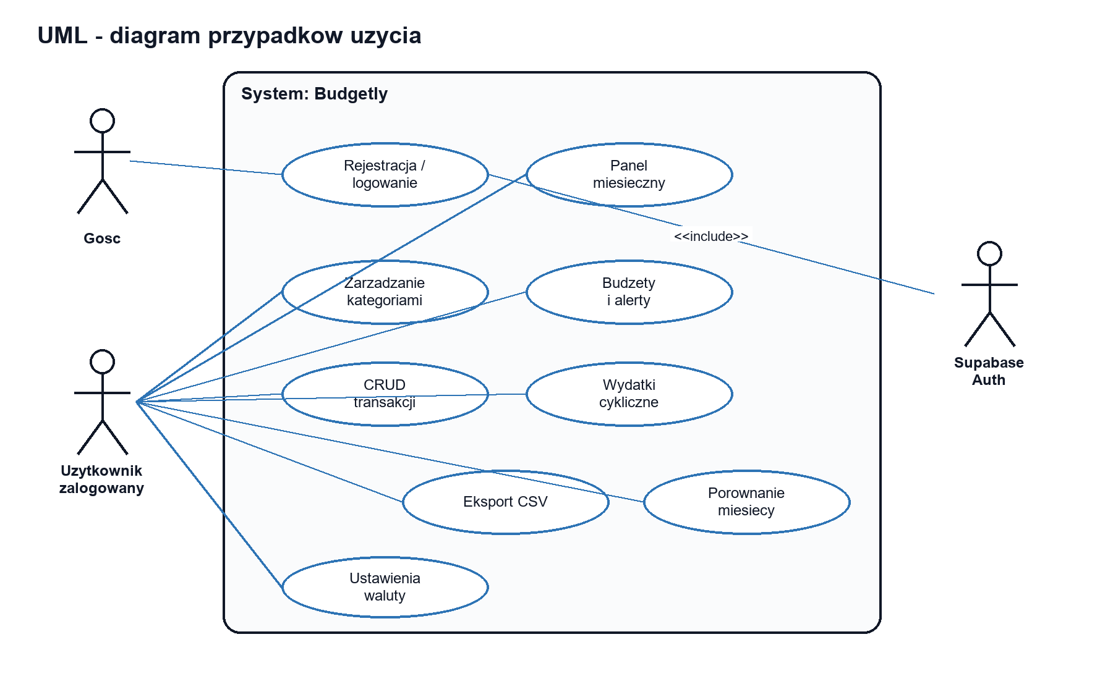
Rysunek 1. Diagram UML przypadkow uzycia systemu Budgetly.

2.2 Obiekty dziedzinowe
Obiekt | Najważniejsze atrybuty | Znaczenie
Profile | user_id, display_name, currency_code | Ustawienia użytkownika i waluta prezentacji.
Category | name, color, icon, user_id | Klasyfikacja transakcji i budżetów.
Transaction | amount, type, date, category_id, description | Podstawowy zapis przychodu lub wydatku.
Budget | limit_amount, month, year, category_id | Limit wydatków ogólny lub dla kategorii.
RecurringExpense | amount, frequency, next_occurrence, is_active | Definicja powtarzalnego kosztu generowanego automatycznie.
DashboardData | summary, categoryBreakdown, recentTransactions | Zagregowany widok miesiąca dla panelu.
MonthComparisonResult | period1, period2, categories, difference | Porównanie wydatków miedzy dwoma miesiącami.
CsvTransactionRow | transaction_date, description, amount, type, category_name | Rekord eksportu danych do CSV.

2.2.1 Diagram UML klas domenowych
Diagram klas opisuje najważniejsze encje dziedzinowe oraz relacje wynikajace bezposrednio ze schematu Supabase i serwisow aplikacji.
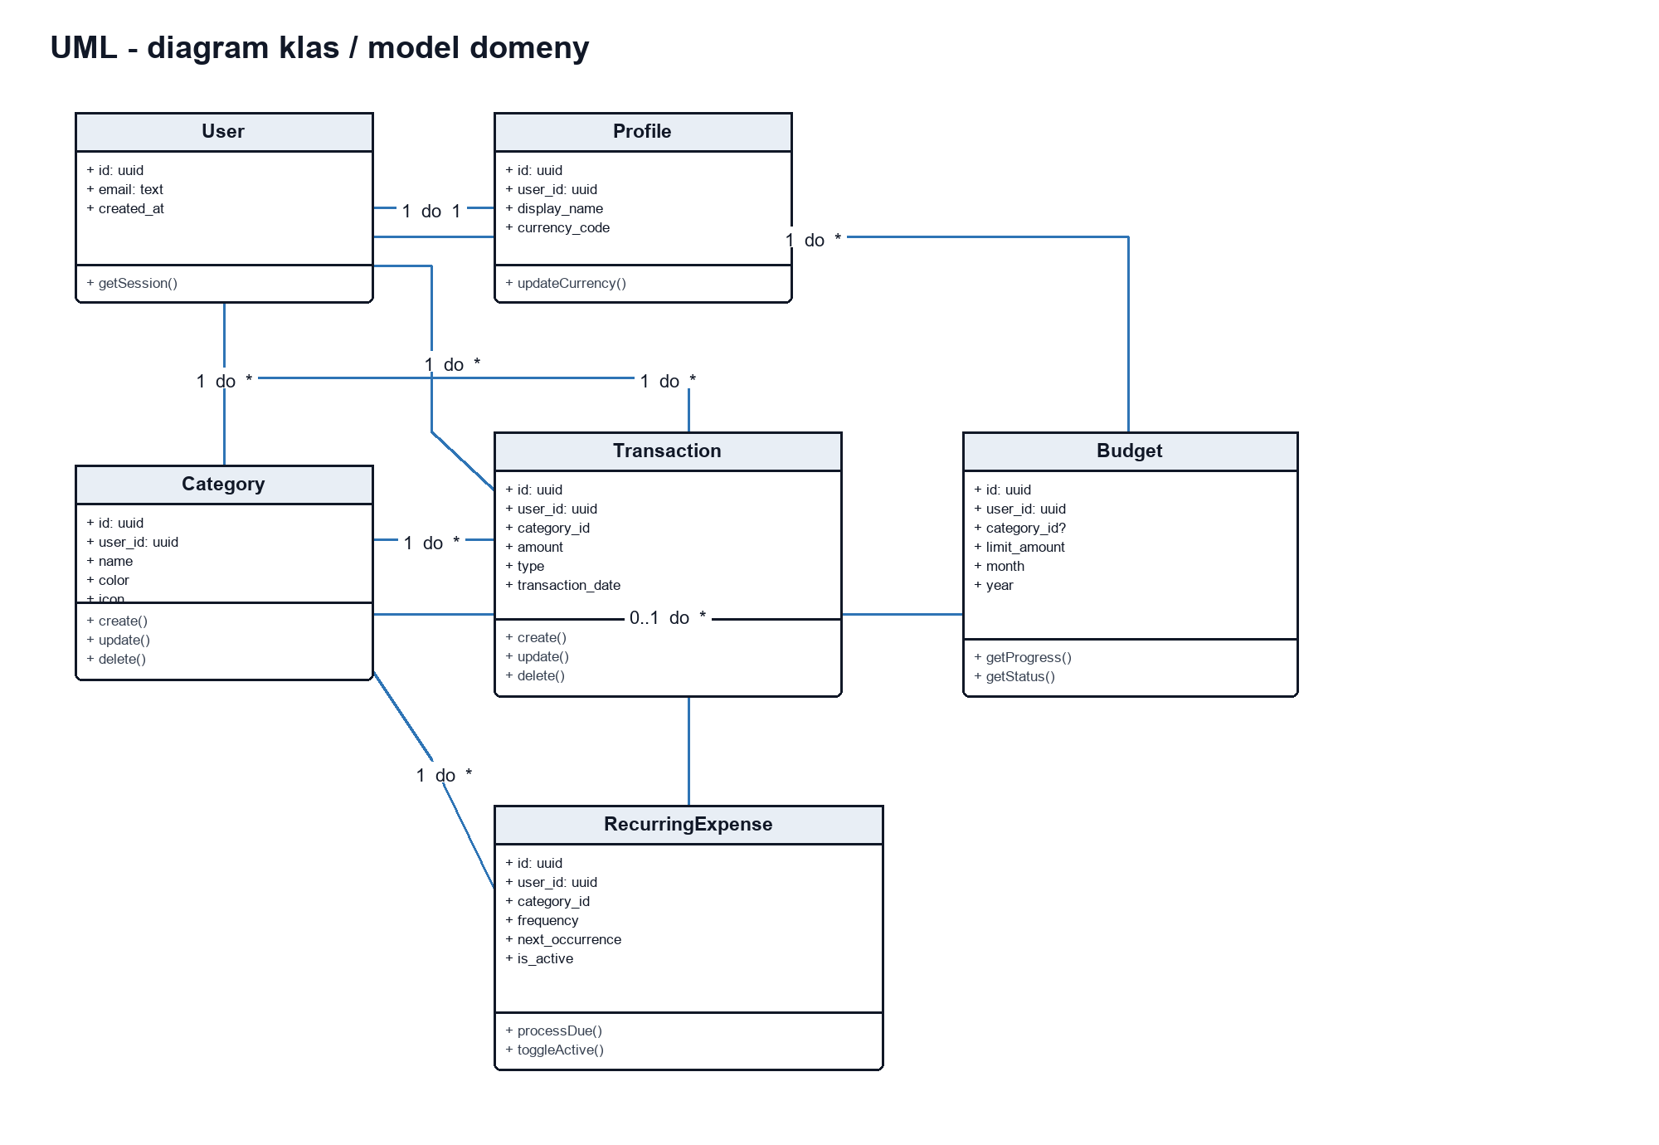
Rysunek 2. Diagram UML klas / model domeny Budgetly.

2.3 Kontekst systemu i główne powiązania
Diagram tekstowy: Gosc -> Rejestracja/Logowanie -> Supabase Auth -> Sesja; Użytkownik -> Next.js App Router -> Server Actions -> Services -> Supabase Client -> PostgreSQL/RLS; Dashboard -> Services -> Agregacje miesięczne; Procesor cykliczny -> RecurringExpense -> Transaction; Użytkownik -> Eksport CSV -> CsvTransactionRow.

Powiązanie / czynnosc | Aktor | Obiekt / modul
Rejestracja konta i utworzenie profilu | Gosc niezalogowany | Supabase Auth, Profile, seedDefaultCategories
Dodanie transakcji | Użytkownik zalogowany | Transaction, Category, transactionSchema
Obliczenie podsumowania miesiąca | Użytkownik zalogowany | DashboardData, Transaction
Kontrola budżetu | Użytkownik zalogowany | Budget, Transaction, getBudgetProgress
Wygenerowanie zaleglych kosztów | Procesor wydatków cyklicznych | RecurringExpense, Transaction
Eksport danych | Użytkownik zalogowany | CsvTransactionRow, generateTransactionsCsv

2.4 Wymagania funkcjonalne
ID | Wymaganie | Opis | Kryteria akceptacji
F1 | Rejestracja, logowanie i wylogowanie | Użytkownik może utworzyc konto, zalogowac sie i zakonczyc sesje. | Poprawny email i haslo tworza konto lub sesje; trasy chronione przekierowuja niezalogowanego użytkownika do /login.
F2 | CRUD kategorii | Użytkownik może dodac, edytowac i usunac własne kategorie z kolorem oraz ikona. | Nazwa, kolor hex i ikona są walidowane; lista kategorii pokazuje tylko rekordy user_id aktualnego użytkownika.
F3 | CRUD transakcji i filtrowanie | Użytkownik zarzadza wydatkami i przychodami oraz filtruje je po dacie, kategorii i typie. | Kwota musi byc dodatnia, data poprawna, kategoria istnieje; filtry modyfikuja liste bez pokazywania cudzych danych.
F4 | Panel miesięczny | System pokazuje przychody, wydatki, saldo, liczbe transakcji, podzial kategorii i ostatnie transakcje. | Dane są liczone dla wybranego miesiąca i roku, a brak danych daje wartości zerowe i puste listy.
F5 | Budżetowanie | Użytkownik definiuje limit miesięczny ogólny lub dla kategorii. | System oblicza procent wykorzystania i status ok/warning/exceeded; duplikat budżetu dla tej samej kategorii i miesiąca jest blokowany.
F6 | Wydatki cykliczne | Użytkownik definiuje powtarzalne koszty tygodniowe, miesięczne lub roczne. | Aktywne rekordy z next_occurrence <= dzis generuja transakcje i przesuwaja nastepna date wystąpienia.
F7 | Porównanie miesięcy | Użytkownik wybiera dwa okresy i porównuje wydatki wedlug kategorii. | Wynik zawiera sumy okresow, różnice per kategoria oraz wykres slupkowy i tabele różnic.
F8 | Eksport CSV | Użytkownik pobiera transakcje do pliku CSV. | Plik zawiera naglowek Data, Opis, Kwota, Typ, Kategoria; wartości z przecinkami i cudzyslowami są escapowane.
F9 | Waluta prezentacji | Użytkownik wybiera walutę wyswietlania kwot. | Dozwolone są tylko wspierane kody walut; wartości są konwertowane z PLN przez cache kursow.
F10 | Tryb ciemny i responsywny layout | Interfejs dziala na telefonie i desktopie oraz wspiera dark mode. | Nawigacja dolna jest dostępna na mobile, sidebar na szerszych ekranach, a ustawienie motywu zmienia wyglad ekranow.

2.5 Wymagania niefunkcjonalne
ID | Wymaganie | Kryteria akceptacji
NF1 | Bezpieczeństwo i izolacja danych | Kazda tabela publiczna ma wlaczone RLS; zapytania serwisowe filtrują po user_id; test demonstracyjny potwierdza brak dostępu do danych innego konta.
NF2 | Poprawność walidacji | Formularze odrzucaja niepoprawne UUID kategorii, kwoty <= 0, błędne daty, niepoprawne kolory hex i nieobslugiwane waluty.
NF3 | Użyteczność i responsywnosc | Główne ekrany są czytelne na szerokosciach ok. 375 px, 768 px i 1280 px; podstawowy przepływ dodania transakcji nie wymaga przejscia przez wiele ekranow.
NF4 | Utrzymywalnosc | Logika biznesowa jest w services, walidacja w lib/validations, a akcje serwerowe pelnia role kontrolerow; nowe moduly można testowac jednostkowo bez UI.

3. Harmonogram i zespół - zarys

3.1 Ramowy harmonogram realizacji
Etap | Zakres prac | Rezultat
1. Analiza potrzeb | Okreslenie koncepcji, aktorów, obiektów, ryzyk i wymagań. | Zarys specyfikacji i zakres MVP.
2. Projekt danych | Model relacyjny, migracje SQL, RLS, profile i waluta. | Schemat PostgreSQL w Supabase.
3. Uwierzytelnienie i layout | Rejestracja, logowanie, middleware, dashboard layout, nawigacja. | Chronione trasy i sesja użytkownika.
4. Moduly CRUD | Kategorie, transakcje, budżety, wydatki cykliczne. | Podstawowa funkcjonalność biznesowa.
5. Analityka i eksport | Dashboard, porównanie miesięcy, wykresy, CSV, waluty. | Funkcje wspierajace decyzje użytkownika.
6. Testy i stabilizacja | Testy walidacji, funkcji serwisowych, eksportu, walut; poprawki błędów. | Przechodzący zestaw testow i build.
7. Dokumentacja i demonstracja | README, diagram bazy, checklista demo, niniejsza dokumentacja. | Material do oddania i scenariusz prezentacji.

3.2 Przykladowy sklad zespołu projektowego
Projekt może byc realizowany indywidualnie, natomiast ponizszy sklad jest hipotetycznym podzialem rol wymaganym do planowania prac projektowych.
Rola | Zakres odpowiedzialności
Analityk systemowy / Product Owner | Definicja problemu, celów, wymagań, kryteriów akceptacji i priorytetow demonstracji.
Projektant UX/UI | Projekt przepływów ekranow, responsywna nawigacja, czytelność formularzy, dark mode.
Frontend Developer | Implementacja widokow Next.js, komponentow React, formularzy i integracji z akcjami serwerowymi.
Backend / Database Developer | Migracje Supabase, RLS, serwisy domenowe, relacje i indeksy bazy danych.
QA / Tester | Scenariusze testowe, testy jednostkowe, walidacja formularzy, checklista demo i testy regresji.
DevOps / Dokumentalista | Konfiguracja Vercel, zmiennych środowiskowych, README, dokumentacja projektowa i instrukcje uruchomienia.

4. Planowanie architektury, implementacji i testowania

4.1 Stos technologiczny
Element stosu | Zastosowanie | Uzasadnienie
Next.js 16 App Router | Routing, layouty, strony publiczne i chronione. | Pozwala laczyc renderowanie serwerowe, Server Actions i strukture modulow aplikacji webowej.
React 19 + TypeScript | Komponenty UI i typowanie danych. | Zmniejsza ryzyko błędów kontraktow miedzy formularzami, serwisami i widokami.
Supabase Auth + PostgreSQL + RLS | Uwierzytelnienie, baza danych i izolacja rekordow. | Dostarcza gotowa autoryzacje oraz relacyjny model danych z politykami bezpieczenstwa.
Tailwind CSS 4 + shadcn/ui | Warstwa prezentacji i spójne komponenty. | Przyspiesza budowe responsywnego interfejsu w jezyku polskim.
Zod | Walidacja formularzy i filtrow. | Jednoznaczne kryteria poprawności danych wejściowych przed zapisem do bazy.
Recharts | Wykresy kategorii i porównania miesięcy. | Czytelna wizualizacja danych finansowych bez wlasnej implementacji chartingu.
Vitest | Automatyczne testy jednostkowe. | Szybka weryfikacja logiki serwisowej, walidacji, eksportu i formatowania walut.
Vercel | Build i publikacja aplikacji. | Naturalne środowisko deploy dla Next.js z obsługa zmiennych środowiskowych.

4.2 Ogolna architektura aplikacji
Budgetly ma architekture modulowego monolitu webowego. Frontend i warstwa akcji serwerowych znajduja sie w jednej aplikacji Next.js, natomiast uwierzytelnienie, baza danych i polityki dostępu są realizowane przez Supabase. Taki wybór ogranicza narzut infrastrukturalny projektu zaliczeniowego, ale zachowuje jasny podzial odpowiedzialności.
Schemat warstw: Browser UI -> Next.js routes/layouts -> Server Actions -> Services -> Supabase client -> PostgreSQL + RLS. Middleware chroni trasy, a komponenty UI korzystaja z danych przygotowanych przez strony serwerowe i akcje.

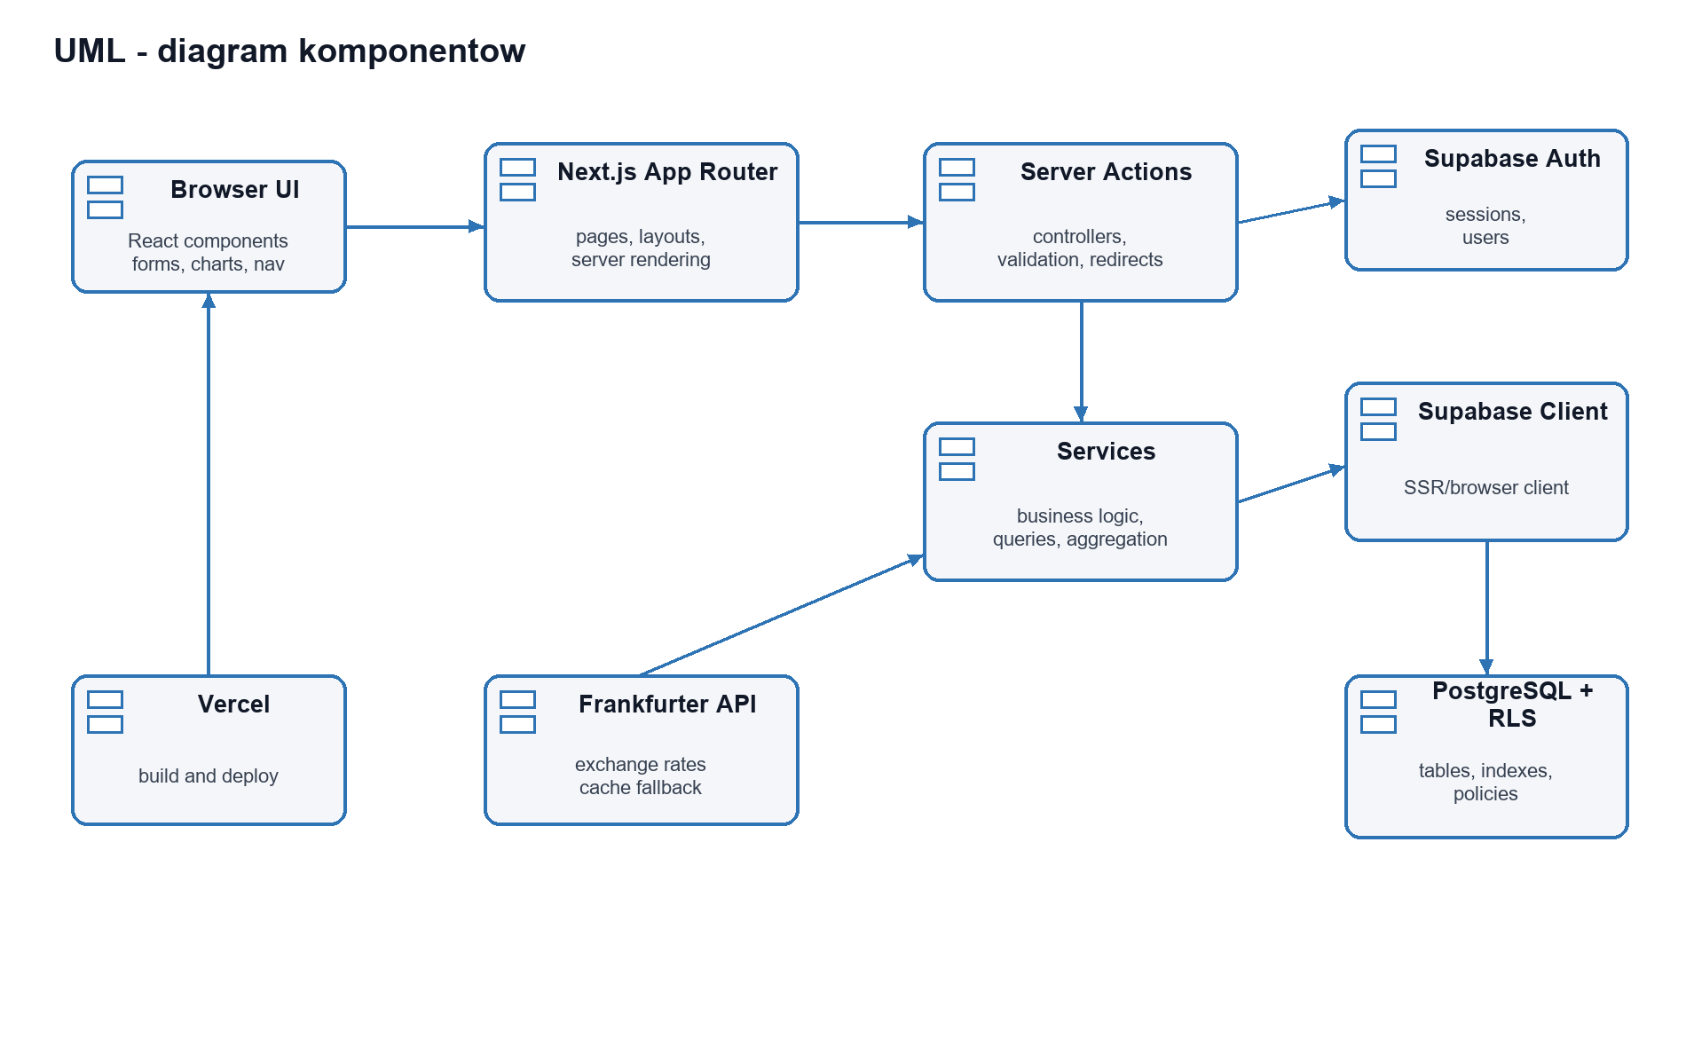
Rysunek 3. Diagram UML komponentow aplikacji Budgetly.
Komponent / modul | Odpowiedzialność
app/ | Trasy Next.js, layouty publiczne i dashboardowe, pobieranie danych dla stron.
components/ | Komponenty prezentacyjne i formularze: transakcje, budżety, kategorie, dashboard, ustawienia.
actions/ | Server Actions jako kontrolery: autoryzacja, walidacja wejścia, wywolanie serwisow i revalidatePath.
services/ | Logika biznesowa i zapytania: transakcje, budżety, cykliczne, porównania, eksport, waluty.
lib/validations/ | Schematy Zod dla formularzy i filtrow.
lib/supabase/ | Klient serwerowy, przegladarkowy, middleware i admin client dla dev.
supabase/migrations/ | Definicje tabel, enumow, indeksow, trigger profilu i polityk RLS.
tests (*.test.ts) | Testy jednostkowe logiki, walidacji, eksportu i formatowania pieniedzy.

4.3 Wzorce projektowe
Wzorzec | Przyklad w projekcie | Uzasadnienie
Layered Architecture / Service Layer | app -> actions -> services -> Supabase; np. transaction.actions.ts wywoluje transaction.service.ts. | Oddziela UI, kontrolery, logike biznesowa i persystencje. Ułatwia testowanie funkcji takich jak getBudgetStatus, buildCategoryComparison i generateTransactionsCsv.
Provider / Context | CurrencyProvider przekazuje walutę i kurs do komponentow dashboardu. | Zmniejsza duplikacje przekazywania ustawien waluty przez wiele poziomów komponentow i pozwala utrzymac spójny format kwot.
Middleware Guard | middleware.ts i lib/supabase/middleware.ts przekierowuja niezalogowanych z tras chronionych. | Centralizuje ochrone dostępu zamiast powielac sprawdzanie sesji w kazdym ekranie.

4.4 Fragment warstwy implementacyjnej: baza danych
Tabela / element | Kluczowe pola i ograniczenia | Relacje / uwagi
auth.users | id, email, created_at | Tabela Supabase Auth; źródło tozsamosci użytkownika.
profiles | user_id UNIQUE, display_name, currency_code CHECK | 1:1 z auth.users; trigger handle_new_user tworzy profil.
categories | user_id, name, color, icon | 1:N z users; FK do transactions, budgets i recurring_expenses.
transactions | amount CHECK > 0, type enum, date, category_id | Podstawowy zapis operacji; indeksy po user_id, dacie i kategorii.
budgets | limit_amount CHECK > 0, month 1-12, year >= 2020 | Limit ogólny lub kategorii; UNIQUE(user_id, category_id, month, year).
recurring_expenses | frequency enum, next_occurrence, is_active | Źródło automatycznie generowanych transakcji.
transaction_type | expense, income | Enum ograniczajacy typ transakcji.
frequency_type | weekly, monthly, yearly | Enum ograniczajacy częstotliwość kosztów cyklicznych.
RLS policies | SELECT/INSERT/UPDATE/DELETE z auth.uid() = user_id | Izolacja danych miedzy kontami użytkowników.

4.4.1 Diagram UML sekwencji dla dodania transakcji
Sekwencja pokazuje reprezentatywny przepływ implementacyjny: formularz po stronie UI przekazuje dane do Server Action, walidacja Zod poprzedza wywolanie serwisu, a zapis konczy sie operacja INSERT w PostgreSQL z kontrola RLS.
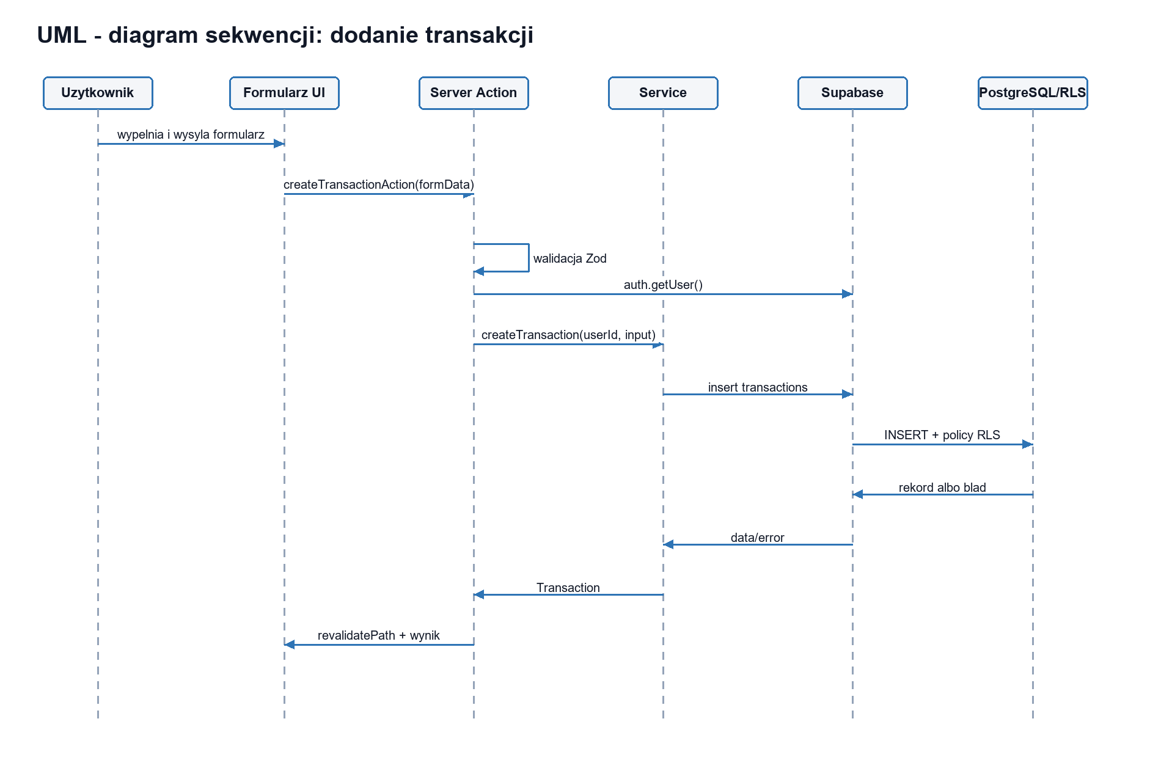
Rysunek 4. Diagram UML sekwencji: dodanie transakcji.

4.5 Organizacja pracy zespołu developerskiego
Element organizacji | Uzasadnienie
Podzial wedlug warstw i modulow | Struktura app/actions/services/lib/supabase pozwala równolegle pracować nad UI, logika biznesowa i baza danych bez mieszania odpowiedzialności.
Migracje bazy jako artefakty projektu | Zmiany schematu są odtwarzalne i można je uruchomić kolejno w Supabase SQL Editor.
Definition of Done dla funkcji | Funkcja jest gotowa, gdy ma walidacje danych, obsluge błędów, test lub scenariusz manualny oraz wpis w checkliscie demo.
Kontrola jakości przed oddaniem | Przed demonstracja uruchamiane są npm test, npm run build oraz manualny przejście przez najważniejsze ekrany.

4.6 Plan testowania
Technika | Sposob testowania | Znaczenie w procesie
Testy jednostkowe logiki biznesowej | Automatyczne, Vitest; m.in. getBudgetStatus, calculateNextOccurrence, buildCategoryComparison. | Chronia reguly domenowe przed regresja podczas zmian w UI lub bazie.
Testy walidacji schematow | Automatyczne, Vitest + Zod; transakcje, kategorie, auth, waluty. | Zapewniaja, ze system odrzuca niepoprawne dane zanim trafią do bazy.
Testy eksportu i formatowania | Automatyczne, Vitest; CSV escaping i formatowanie/konwersja walut. | Minimalizuja ryzyko błędnych plikow eksportu i kwot prezentowanych użytkownikowi.
Testy integracyjne manualne z Supabase | Manualne; rejestracja, logowanie, CRUD, RLS, migracje i seed danych demo. | Sprawdzaja przepływ przez realne uslugi chmurowe i konfiguracje środowiska.
Testy responsywnosci i UX | Manualne; szerokosci ok. 375 px, 768 px, 1280 px oraz dark mode. | Weryfikuja, czy aplikacja jest używalna na telefonie i desktopie.
Build produkcyjny | Automatyczne polecenie npm run build. | Potwierdza zgodnosc kodu z kompilacja Next.js i gotowosc do deployu.

5. Plan demonstracji
Punktacja za demonstrację jest przyznawana podczas prezentacji, dlatego dokument zawiera proponowany scenariusz pokazu oraz miejsca, w których nalezy omowic elementy analizy i projektu.
- Pokaz strony startowej i wyjasnienie celu Budgetly.
- Rejestracja lub logowanie oraz omowienie Supabase Auth i chronionych tras.
- Dodanie kategorii i transakcji, pokaz walidacji formularzy.
- Panel miesięczny: saldo, wydatki, przychody, wykres kategorii i ostatnie transakcje.
- Budżet miesięczny: ustawienie limitu, status warning/exceeded i alert.
- Wydatki cykliczne: definicja kosztu i omowienie automatycznego generowania.
- Porównanie dwóch miesięcy oraz eksport CSV.
- Krotkie omowienie architektury: app/actions/services/Supabase/RLS.
- Podsumowanie testow, README, diagramu bazy i checklisty demo.

6. Macierz spełnienia kryteriów oceniania
Kryterium z PDF | Miejsce w dokumencie | Status
1a. Krótki opis koncepcji projektu | 1.1 | Uwzględniono
1b. Co najmniej dwa mierzalne cele | 1.2 | 3 cele
1c. Co najmniej dwóch interesariuszy | 1.3 | 4 interesariuszy
1d. Co najmniej dwie wartości dla użytkowników | 1.4 | 4 przyklady
1e. Platforma technologiczna z uzasadnieniem | 1.5 | 3 platformy/warstwy
1f. Co najmniej dwa ryzyka/ograniczenia | 1.6 | 4 ryzyka
2a. Aktorzy systemu | 2.1 | 5 aktorów
2b. Obiekty systemu | 2.2 | 8 obiektów
2c. Czynnosci i powiązania | 2.1.1, 2.3 | Diagram UML przypadkow uzycia + 6 powiązań
2d. Co najmniej 7 wymagań funkcjonalnych z akceptacja | 2.4 | 10 wymagań
2e. Co najmniej 2 wymagania niefunkcjonalne z akceptacja | 2.5 | 4 wymagania
3a. Harmonogram min. 5 wpisow | 3.1 | 7 etapow
3b. Sklad zespołu i odpowiedzialności | 3.2 | 6 rol
4a. Stos technologiczny z uzasadnieniem | 4.1 | 8 elementow
4b. Architektura i moduly | 4.2 | Diagram UML komponentow + 8 modulow
4c. Wzorzec projektowy z uzasadnieniem | 4.3 | 3 wzorce
4d. Warstwa implementacyjna / baza danych | 2.2.1, 4.4, 4.4.1 | Diagram klas, diagram sekwencji i 9 elementow
4e. Organizacja pracy zespołu developerskiego | 4.5 | 4 elementy
4f. Co najmniej 3 techniki testowe | 4.6 | 6 technik
5. Demonstracja z omowieniem | 5 | Scenariusz 9 krokow

